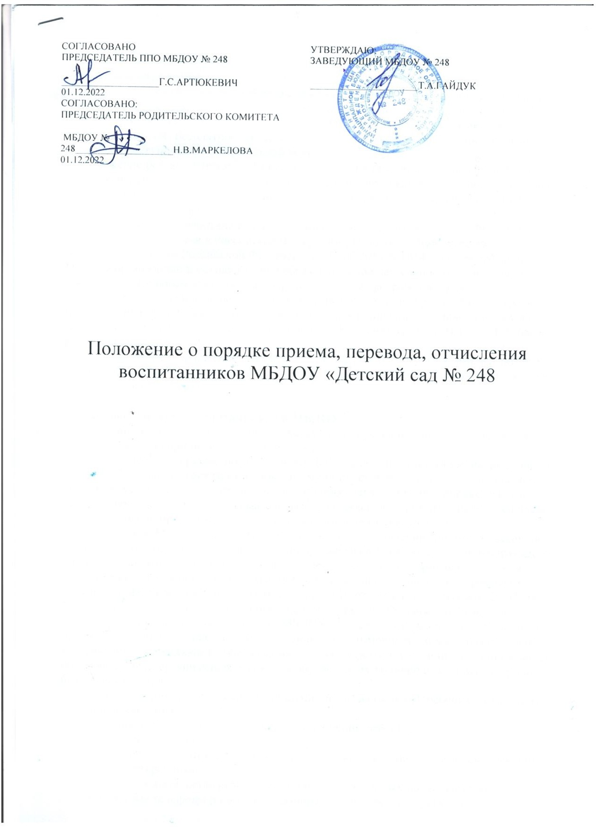

# Общие положения

* 1. Настоящее Положение о порядке перевода, отчисления и восстановления, обучающихся в муниципальном бюджетном дошкольном образовательном учреждении «Детский сад № 248» г. Красноярска (далее МБДОУ) разработан на основании следующих нормативно- правовых документов:
     + Федеральным Законом от 29.12.12 г. № 273-Ф3 «Об образовании в Российской Федерации» (с изменениями);
     + Приказом Министерства просвещения Российской Федерации от 15.05.2020 № 236

«Об утверждении порядка приема на обучение по образовательным программам дошкольного образования», зарегистрированном в Минюсте России 17.06.2020 № 58681;

* + - Приказом Министерства образования и науки Российской Федерации от 28.12.2015

№ 1527 утверждении Порядка и условий, осуществления перевода обучающихся из одной организации, осуществляющей образовательную деятельность по образовательным программам дошкольного образования, в другие организации, осуществляющие образовательную деятельность по образовательным программам соответствующих уровня и направленности» (с изменениями);

* + - Приказом Министерства просвещения Российской Федерации от 31.07.2020 № 373

«Об утверждении Порядка организации и осуществления образовательной деятельности по основным общеобразовательным программам – образовательным программам дошкольного образования», зарегистрированном в Минюсте РФ 31.08.2020 № 59599;

* + - Приказом Министерства образования и науки РФ от 13.01.2014 № 8 «Об утверждении примерной формы договора об образовании по образовательным программам дошкольного образования»;
    - Федеральным законом от 27.07.2006 года № 152-ФЗ «О персональных данных»;
    - Федеральным Законом от 25.07.2002 года № 115-ФЗ «О правовом положении иностранных граждан в Российской Федерации»;
    - Уставом ОУ;
    - Локальными актами ОУ.

1.2 Настоящее Положение разработано в целях обеспечения реализации прав каждого человека на получение дошкольного образования не зависимо от наличия, либо отсутствия гражданства.

# Перевод обучающегося в другую образовательную организацию

* 1. Порядок и условия осуществления перевода воспитанников из одной организации, осуществляющей образовательную деятельность по образовательным программам дошкольного образования, в другие организации, осуществляющие образовательную деятельность по образовательным программам и направленности (далее – Порядок), устанавливают общие требования к процедуре и условиям осуществления перевода воспитанников из организации, осуществляющей образовательную деятельность по образовательным программам дошкольного образования, в которой он обучался (далее – исходная организация), по образовательным программам соответствующих уровня и направленности (далее – принимающая организация), в следующих случаях:
* по инициативе родителей (законных представителей) несовершеннолетнего воспитанника (далее – воспитанника);
* в случае прекращения деятельности исходной организации, аннулирования лицензии на осуществление образовательной деятельности (далее – лицензия);
* в случае приостановления лицензии;
* в случае перевода в другую образовательную организацию на определенный срок, в том числе на летний период и (или) период капитального ремонта.
  1. Перевод обучающихся в другие образовательные организации по инициативе родителей (законных представителей) является их исключительным правом в целях интересов ребенка и удовлетворения потребностей семьи в выборе образовательного учреждения.
  2. Перевод ребенка осуществляется на основании Административного регламента,

решения комиссии по комплектованию государственных образовательных учреждений, Подача документов на перевод не является основанием для отчисления ребенка из образовательной организации, которое он посещает.

* 1. Учредитель исходной организации и (или) уполномоченный им орган управления исходной организации (далее – учредитель) обеспечивает перевод воспитанников с письменного согласия их родителей (законных представителей).
  2. перевод воспитанников не зависит от периода (времени) учебного года).

# Перевод воспитанника в случае прекращения деятельности исходной организации, аннулирования лицензии, в случае приостановления

**действия лицензии**

* 1. При принятии решения о прекращении деятельности исходной организации в соответствующем распорядительном акте учредителя указывается принимающая организация либо перечень принимающих организаций (далее вместе - принимающая организация), в которую(ые) будут переводиться воспитанники на основании письменных согласий их родителей (законных представителей) на перевод.

О предстоящем переводе исходная организация в случае прекращения своей деятельности обязана уведомить родителей (законных представителей) воспитанников в письменной форме в течение пяти рабочих дней с момента издания распорядительного акта учредителя о прекращении деятельности исходной организации, а также разместить указанное уведомление на своем официальном сайте в сети Интернет. Данное уведомление должно содержать сроки предоставления письменных согласий родителей (законных

представителей) воспитанников на перевод воспитанников в принимающую организацию.

* 1. О причине, влекущей за собой необходимость перевода воспитанников, исходная организация обязана уведомить учредителя, родителей (законных представителей) воспитанников в письменной форме или по телефону.
* в случае аннулирования лицензии - в течение пяти рабочих дней с момента вступления в законную силу решения суда;
* в случае приостановления действия лицензии - в течение пяти рабочих дней с момента внесения в Реестр лицензий сведений, содержащих информацию о принятом

федеральным органом исполнительной власти, осуществляющим функции по контролю и надзору в сфере образования, или органом исполнительной власти субъекта Российской Федерации, осуществляющим переданные Российской Федерацией полномочия в сфере образования, решении о приостановлении действия лицензии.

4.3 Учредитель, за исключением случая, указанного в пункте 12 настоящего Порядка, осуществляет выбор принимающей организации с использованием информации,

предварительно полученной от исходной организации, о списочном составе воспитанников с указанием возрастной категории обучающихся, направленности группы и осваиваемых ими образовательных программ дошкольного образования.

4.4. Учредитель запрашивает выбранные им организации, осуществляющие

Образовательную деятельность по образовательным программам дошкольного образования, о возможности перевода в них воспитанников.

Руководители указанных организаций или уполномоченные ими лица должны в течение десяти рабочих дней с момента получения соответствующего запроса письменно проинформировать о возможности перевода воспитанников.

4.5 Исходная организация доводит до сведения родителей (законных представителей) воспитанников полученную от учредителя информацию об организациях, реализующих образовательные программы дошкольного образования, которые дали согласие на период воспитанников из исходной организации, а также о сроках предоставления письменных согласий родителей (законных представителей) обучающихся на перевод

воспитанников в принимающую организацию. Указанная информация доводится в течение десяти рабочих дней с момента ее получения и включает в себя: наименование принимающей организации, перечень реализуемых образовательных программ дошкольного образования, возрастную категорию воспитанников, направленность группы, количество свободных мест.

* 1. После получения письменных согласий родителей (законных представителей) воспитанников исходная организация издает распорядительный акт об отчислении воспитанников в порядке перевода в принимающую организацию с указанием основания такого перевода (прекращение деятельности исходной организации, аннулирование лицензии, приостановление деятельности лицензии).
  2. В случае отказа от перевода в предлагаемую принимающую организацию родители (законные представители) воспитанника указывают об этом в письменном заявлении.
  3. Исходная организация передает в принимающую организацию списочный состав воспитанников, письменные согласия родителей (законных представителей) воспитанников, личные дела.
  4. На основании представленных документов принимающая организация заключает договор с родителями (законными представителями) воспитанников и в течение трех

рабочих дней после заключения договора издает распорядительный акт о зачислении воспитанника в порядке перевода в связи с прекращением деятельности исходной организации, аннулированием лицензии, приостановлением действия лицензии.

В распорядительном акте о зачислении делается запись о зачислении воспитанника в порядке перевода с указанием исходной организации, в которой он обучался до перевода, возрастной категории воспитанника и направленности группы.

* 1. В принимающей организации на основании переданных личных дел на воспитанников формируются новые личные дела, включающие в том числе выписку из

распорядительного акта о зачислении в порядке перевода, соответствующие письменные согласия родителей (законных представителей) воспитанников.

# Перевод из одной группы в другую внутри МБДОУ

* 1. Перевод обучающихся внутри образовательной организации (из одной группы в другую) осуществляется при наличии свободных мест и на основании заявления родителя (законного представителя) и распорядительного акта руководителя ОУ.
  2. Перевод обучающихся в следующую возрастную группу осуществляется на 1 сентября, на основании распорядительного акта руководителя ОУ.
  3. Перевод обучающегося (обучающихся) из группы в группу по инициативе ОУ возможен в случаях:

а) изменения количества групп, реализующих образовательную программу одинакового уровня и направленности, в том числе путем объединения групп;

б) объединения групп при необходимости в связи с их низкой наполняемостью, отпусками воспитателей в летний период;

в) разделения детей, не имеющих сведений об иммунизации против полиомиелита, не привитых против полиомиелита или получивших менее 3 доз полиомиелитной вакцины, с детьми, привитыми вакциной ОПВ в течение последних 60 дней, на срок 60 дней с момента получения детьми последней прививки ОПВ.

* 1. Перевод обучающегося (обучающихся) образовательного учреждения из группы в группу без изменения условий получения образования по инициативе детского сада оформляется приказом заведующего. При переводе должно быть учтено мнение и пожелания родителей (законных представителей) обучающегося (обучающихся) с учетом обеспечения требований законодательства к порядку организации и осуществления

образовательной деятельности по образовательным программам дошкольного

образования. Получение письменного согласия родителей (законных представителей) обучающегося (обучающихся) на такой перевод не требуется.

* 1. Решение о предстоящем переводе обучающегося (обучающихся) с обоснованием принятия такого решения доводится до сведения родителей (законных представителей) обучающегося (обучающихся) не позднее чем за 3 рабочих дня до издания приказа о переводе.

# Отчисление из образовательной организации

* 1. Образовательные отношения прекращаются в связи с отчислением обучающегося из образовательной организации:

а) в связи с завершением обучения; б) досрочно в следующих случаях:

* + - по инициативе родителей (законных представителей) несовершеннолетнего обучающегося, в том числе в ***случае перевода*** обучающегося для продолжения освоения образовательной программы в другую организацию, осуществляющую образовательную деятельность;
    - по обстоятельствам, не зависящим от воли обучающегося или родителей (законных представителей) несовершеннолетнего обучающегося и организации, осуществляющей образовательную деятельность, в том числе в случае ликвидации организации, осуществляющей образовательную деятельность.
  1. Досрочное прекращение образовательных отношений по инициативе родителей (законных представителей) несовершеннолетнего обучающегося не влечет за собой возникновение каких-либо дополнительных, в том числе материальных, обязательств указанного обучающегося перед организацией, осуществляющей образовательную деятельность.
  2. В заявлении родителей (законных представителей) обучающегося об отчислении в порядке перевода в принимающую организацию указывается:
* фамилия, имя, отчество (при наличии) обучающегося;
* дата рождения;
* направленность группы;
* наименование принимающей организации;
* в случае переезда в другую местность родителей (законных представителей) обучающегося указывается, в том числе населенный пункт, муниципальное образование, субъект Российской Федерации, в который осуществляется переезд.
  1. Основанием для прекращения образовательных отношений является распорядительный акт руководителя ОУ об отчислении обучающегося из этой организации. Если с родителями (законными представителями) несовершеннолетнего обучающегося заключен договор об оказании платных образовательных услуг, при досрочном прекращении образовательных отношений, такой договор расторгается на основании распорядительного акта ОУ об отчислении обучающегося из этой организации. Права и обязанности обучающегося, предусмотренные законодательством об образовании и локальными нормативными актами образовательной организации прекращаются со дня его отчисления.
  2. Права и обязанности обучающегося, предусмотренные законодательством об образовании и локальными нормативными актами образовательной организации, прекращаются с даты его отчисления из МБДОУ № 248.

# Сохранение места воспитанника в МБДОУ.

* 1. За ребенком сохраняется место в МБДОУ на период болезни, отпуска родителей (законных представителей), санитарно-курортного лечения ребенка и в иных случаях по заявлению родителей (законных представителей).